**Getting started**

To run this project, you will need some program installed in the computer I personally recommended use IntelliJ

API

It runs in the default port which is 8080 so when you want to run some tests use the correct port.

You can consult the documentation if you do not have a postman for that task.

Website

For the initial website we need to install bootstrap and install the icons with the next command

Install react-bootstrap-icons --save

**API**

To run create the image of the API is necessary to run this command.

***./mvnw spring-boot:build-image***

This Will create the image, but we also need to build the image in a container.

To check the auto-generate documentation joint to the next web side.

<http://localhost:8080/swagger-ui/index.html>

**Docker**

**Docker composes.**

To run the docker-compose with all the services use the next command.

**Docker-compose -f docker-compose-web.yml up -d**

**Useful commands to use**

See docker images docker image ls

Commands to run the React.

**Project declaration**

Título de tarjeta: React-webside-Test

Descripción de la tarjeta: (debe tener lo siguientes puntos)

• Objetivo: Comprender las herramientas básicas del desarrollo en React

• Recursos necesarios: Internet y computadora

• Integrantes de servicios social de este proyecto: Jesus Alejandro Rodriguez Renteria

• Turno de integrantes: Vespertino

• Link del tablero seguimiento del proyecto del equipo:

• Conocimientos técnicos que debe aprender o tener: Funcionamiento de react, estilos y conexiones a bases de datos

Portada: tentativa de vista (sujeta a cambio)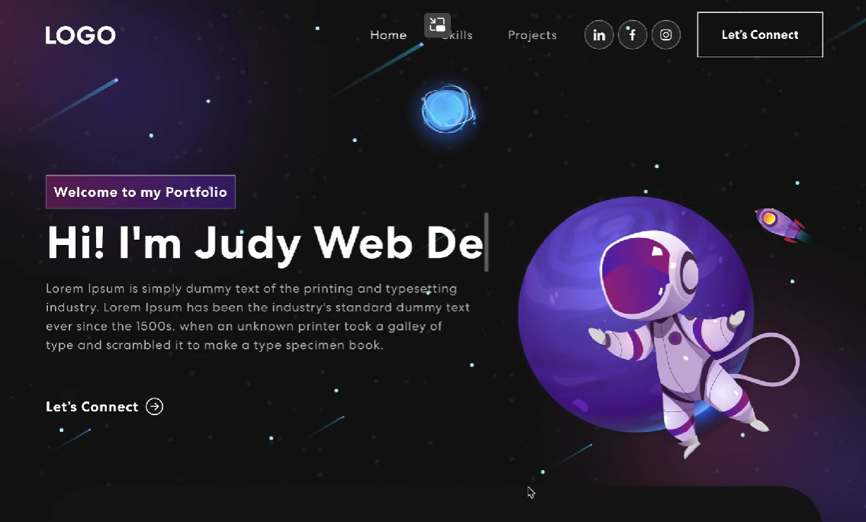

Checklist: creación de estilos, búsqueda de imagen, creación de sentencias SQL, creación de la base de datos, investigación para dockerizar la aplicación, creación del archivo Docker compuse.

Etiquetas: diseño de la interfaz

Fecha: (esta la voy a asignar yo para ver el seguimiento de los proyectos con los coordinadores).

Miembros: Jesus Alejandro Rodriguez Rentería

Adjuntos: Se debe subir por semana imágenes de avances del proyecto.

The task to improve in the future upgrades.

Create a docker-compose to up all the services.

npm install react-bootstrap bootstrap

react install react-bootstrap-icons –save

npm i react-multi-carousel